Конспект открытого занятия по математике
в старшей группе

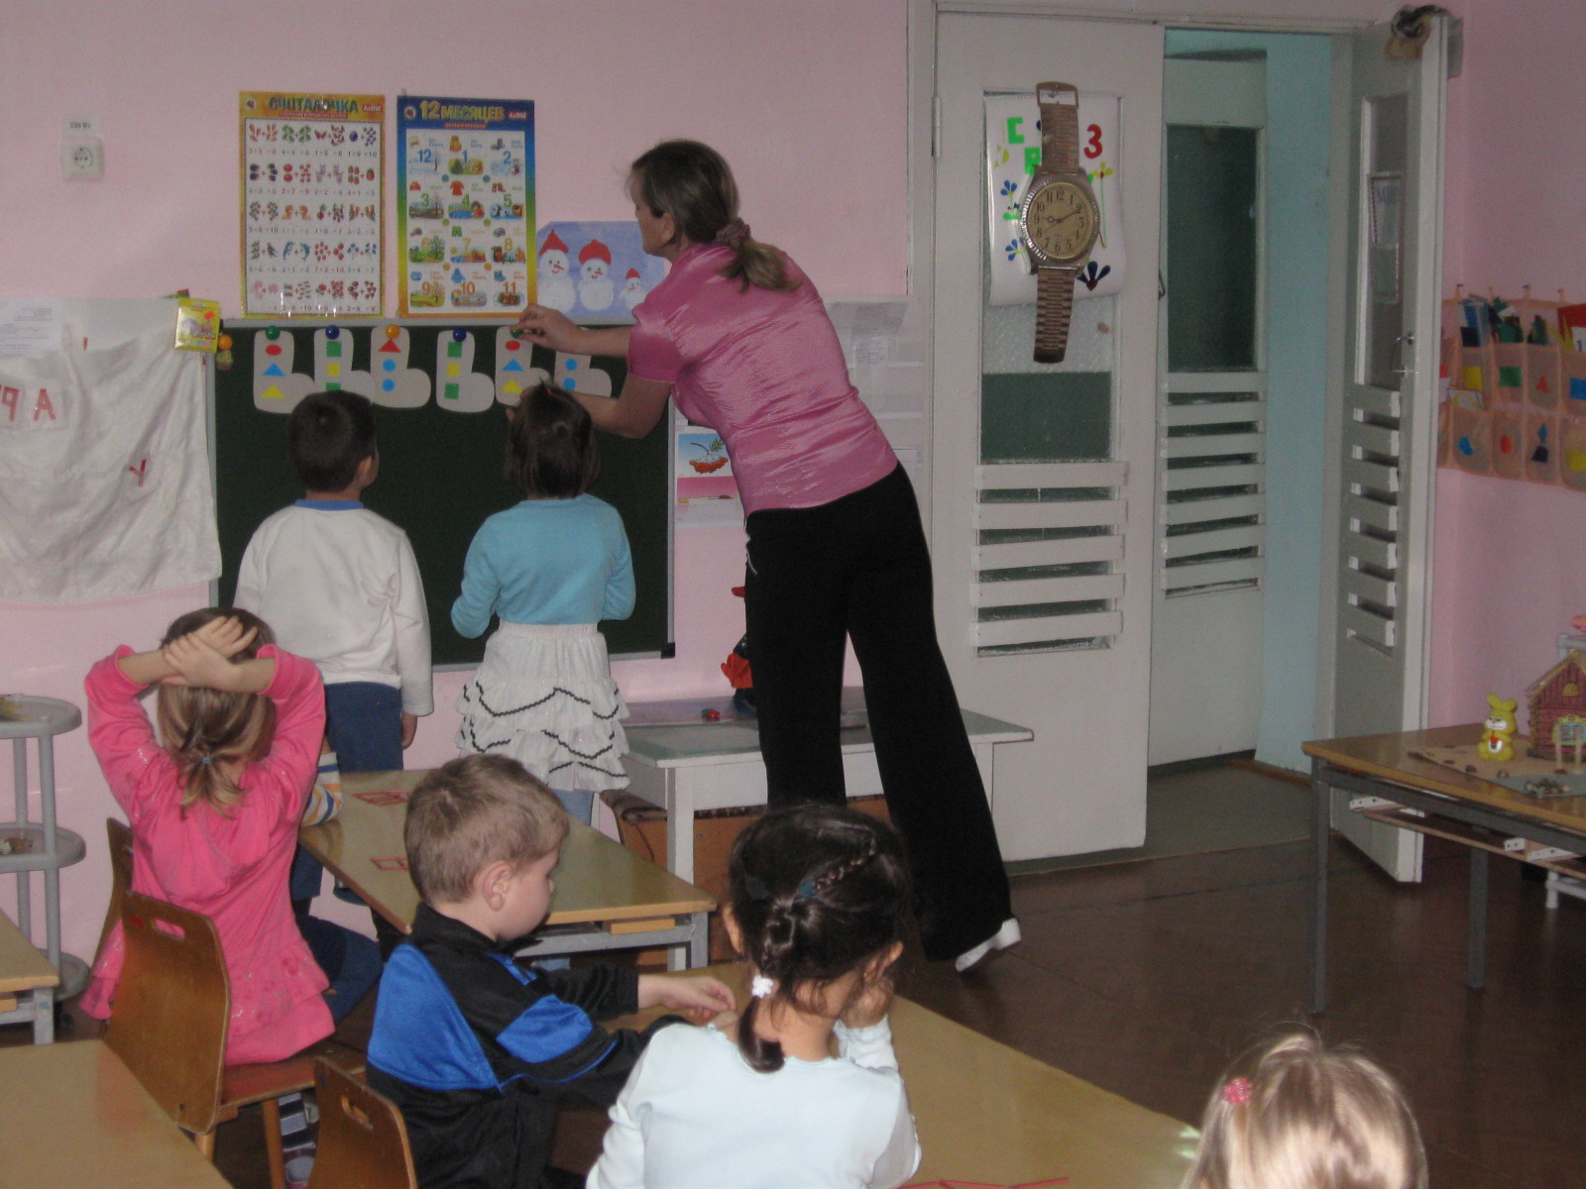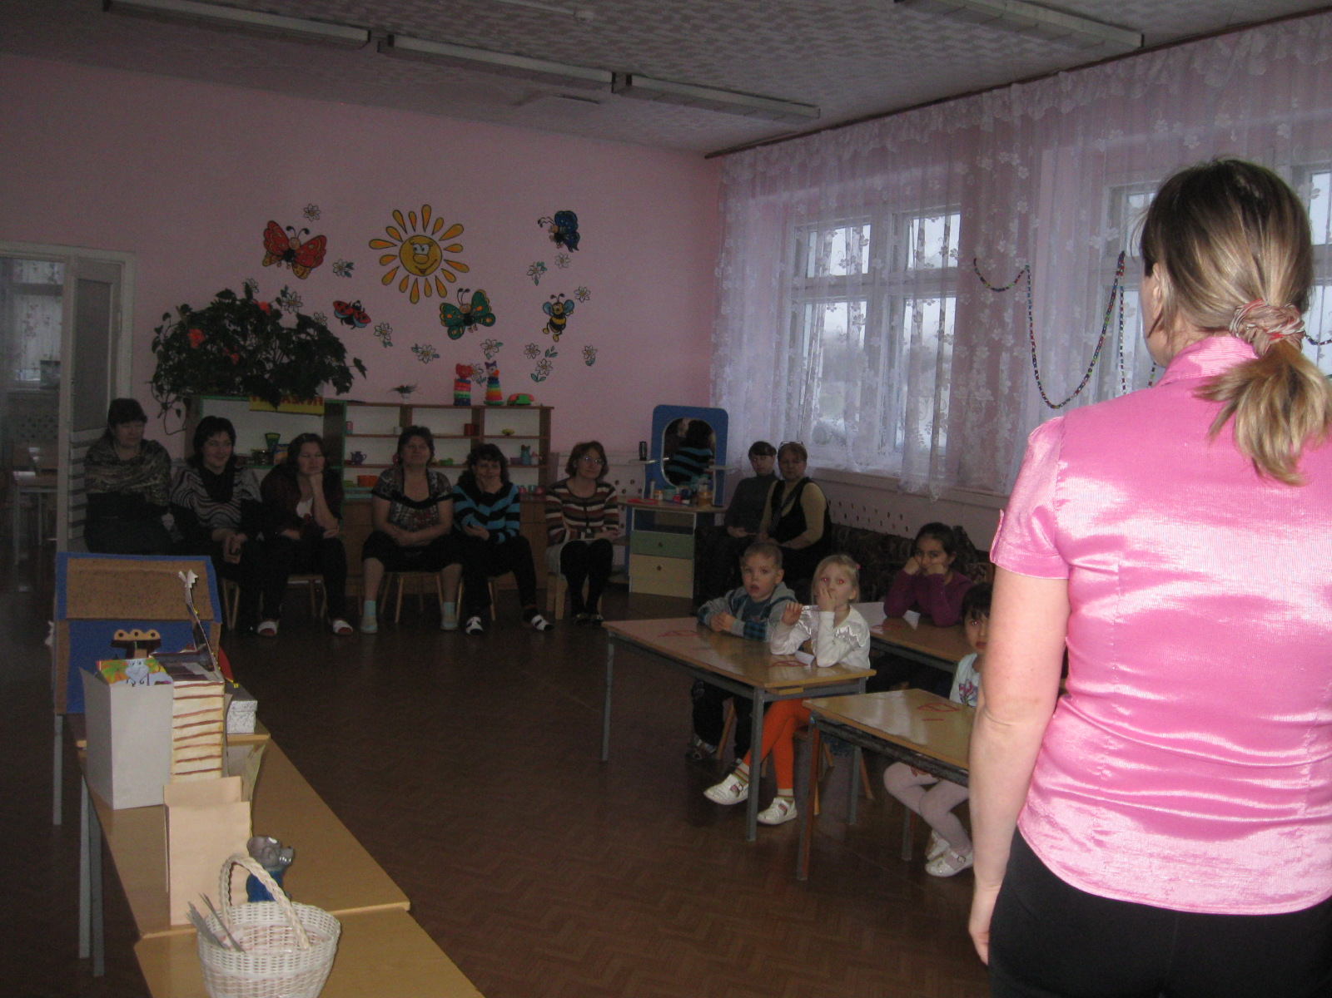

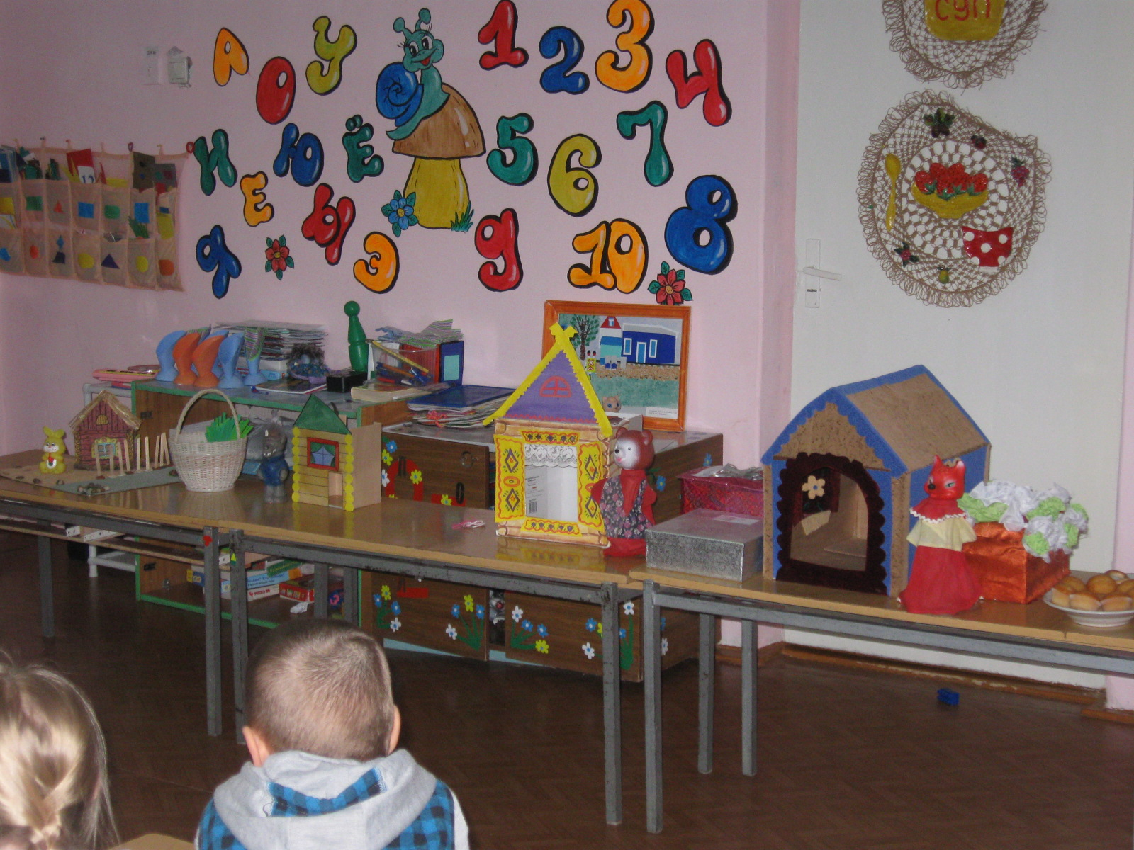

Выполнила: воспитатель МДОУ детский сад №2 «Теремок»
Ильина Марина Николаевна

2011 год

Тема: Образование числа 8.

Дидактическая цель: Сформировать представление детей о том, как образуется число число 8.

Задачи:
- Закреплять умение считать в пределах 10; закреплять умение сравнивать множества предметов, уравнивать их; учить различать геометрические фигуры (круг, овал, квадрат).
- Развивать логическое мышление, память, воображение.
- Воспитывать самостоятельность, желание прийти на помощь в трудную минуту, чувство сопереживания.

Предварительная работа:
- Подготовить раздаточный материал;
- Подготовить демонстрационный материал.

Материал:
- счётный материал (морковки, разноцветные полоски бумаги, булочки, баранки),
- рисунки валенок с геометрическими узорами,
- альбомные листы с изображением следов зайца,
- 3 коробки разной величины, фигурки зверей и сороки, фигурка Колобка.

Методические приёмы:
- Наглядные;
- Словесные (напоминания, указания, вопросы);
- Игровые (сюрпризный момент);
- Поощрение.
Структура занятия:

- Организация детей.
- Подготовка к восприятию новых знаний, актуализация чувственного опыта и опорных знаний детей.
- Сообщение нового материала, первичное закрепление.
- Первичное закрепление знаний, самостоятельная работа детей.
- Физкультминутка.
- Повторение, обобщение, систематизация знаний.
- Подведение итогов.

Ход занятия:
- Организация детей.
Дети, сегодня утром я увидела у себя на столе птицу. Вы знаете, что это за птица? (сорока). Говорят, что она везде летаем, всё знает, на своём длинном хвосте приносит новости. Вот и сегодня она нам принесла какое-то послание. Давайте прочитаем.
От бабушки ушёл,
От дедушки ушёл.
Попал в беду. Спасите.
Подписи нет. Видно, кто-то очень спешил. Вы не знаете, от кого принесла сорока эту записку? (от Колобка). Дети, кто хочет помочь нашему другу? Но путешествие может быть опасным. Не боитесь? Тогда отправляемся в путь.
2.Подготовка к восприятию новых знаний, актуализация чувственного опыта и опорных знаний детей.
(на полу листы с изображением следов зайца)

Зверь какой-то на бегу
След оставил на снегу.
Ты сказать теперь мне можешь,
Сколько здесь ступало ножек?
(4)
Вот следы ведут ещё,
Сколько их теперь всего? (8)
Дети, какой зверёк оставил эти следы? (заяц) А вот и его домик. Скорее к нему.
3.Сообщение нового материала, первичное закрепление.
Здравствуйте, уважаемый заяц. Скажите, пожалуйста, не проходил ли здесь наш друг, Колобок? (заяц «шепчет» на ухо). Да, дети, был здесь Колобок. Зайчик поможет нам, но и мы давайте поможем ему.
Целую корзину морковки принёс зайчик домой. У Зайчика большая семья – 8 зайчат. Хватит ли его детишкам морковок? Поможем ему сосчитать, сколько морковок (считают до 7). Ой, смотрите, ещё одна на дне лежит. Сколько стало теперь? Сколько было, сколько добавили, сколько стало? (счёт в прямом и обратном направлении).
Дети, зайчик благодарит нас и говорит, что Колобок отправился к Волку. Вперёд.
4. Первичное закрепление знаний, самостоятельная работа детей.
Здравствуйте, уважаемый Волк! Не встречали ли вы нашего друга, Колобка? (волк «шепчет» на ухо). Да, был здесь наш друг. Поможет нам серый Волк. Давайте и мы поможем ему. Собрался Волк починить своё жилище к зиме, натаскал дощечек. Давайте поможем ему их разложить. Выберите каждый по 7 дощечек, положите перед собой. Остались ещё доски. Подумайте, что надо сделать, чтобы у всех стало по 8 дощечек. Сколько было, сколько взяли ещё, сколько стало? Давайте построим дом для Волка из дощечек. (дети конструируют домики для Волка)
Дети, волку очень понравились ваши домики, он говорит, что каждый день будет менять своё жилище, переходя из одного дома в другой. А сейчас предлагает вам отдохнуть.
Физкультминутка.
Ветер ёлочки качает,
Вправо, влево наклоняет.
Ветер дует нам в лицо,
Закачалось деревцо.
Ветерок всё тише, тише.
Деревцо всё выше, выше.
Ну что ж, ребята, нам пора в путь, Колобок отправился к Медведю.
5.Повторение, обобщение, систематизация знаний.
Здравствуйте, Михаил Потапович. Не встречали ли вы нашего друга Колобка? («шепчет» на ухо). Был здесь Колобок, даже немножко набедокурил. Миша приготовил несколько пар валенок для зимнего сна в берлоге, поставил их на просушку, а Колобок в спешке валенки все разбросал. Поможем Мише выбрать одинаковые валенки. (дети составляют пары, считают геометрические фигуры в узорах).

Медведь благодарит детей и отправляет их к Лисе.
Ах ты, рыжая плутовка,
Прячешь Колобка ты ловко,
Всё равно его найдём,
От беды его спасём.

Дети, Лисичка ждёт гостей, напекла булочек и баранок, напекла много и задумалась, а всем ли гостям хватит поровну? Поэтому-то она и спрятала нашего мучного сладкого Колобка. Давайте поможем лисе, сравним количество баранок и булочек. (сравнивают попарно, уравнивают множества).
Лиса мне сказала, что спрятала Колобка в одной из этих коробок. Давайте будем открывать их. Для этого отгадаем загадки, написанные на них.
1. Два ежа несли грибы
Прибежал ещё один
Друг четвероногий.
На ежей ты посмотри.
Сколько будет? Ровно…(3)

2.Я рисую Кошкин дом:
Три окошка, дверь с крыльцом.
Наверху ещё окно, чтобы не было темно.
Посчитай окошки
В домике у кошки.(4)

3.Вот грибочки на лужочке
В красных шапочках стоят.
Два грибочка, три грибочка,
Сколько вместе будет?(5)
(дети находят Колобка в одной из коробок)

Здравствуй, милый Колобок,
Колобок – румяный бок.
Долго мы тебя искали,
И немножечко устали.
Мы немножко отдохнём,
А потом играть начнём.

6. Подведение итогов.
Дети, вы рады, что спасли колобка? Молодцы! Давайте расскажем нашему другу, кого мы встретили в пути, кому помогли. (дети передавая друг другу игрушку, рассказывают о своём путешествии).

